Inserir identificação do estabelecimento de saúde (endereço. e se houver, CNPJ, CNES, telefone, logos, etc.)

PRONTUÁRIO DO PACIENTE

FICHA CLÍNICA

Identificação do Profissional ou da Empresa Prestadora
de Assistência Odontológica

Para pessoa física:

*Nome do Profissional
*Designação da Profissão (Cirurgião-*dentista)
*Número de Inscrição no CRO-UF
*Endereço comercial

Para pessoa jurídica:

*Nome Fantasia ou Razão Social
*Cadastro Nacional de Pessoa Jurídica (CNPJ)
*Número de Inscrição da EPAO no CRO-UF
*Nome do Profissional Responsável Técnico
*Designação da Profissão (Cirurgião-dentista)
*Número de Inscrição do RT no CRO-UF
*Endereço comercial

Apontamento de ATENÇÃO:

Parte destinada ao registro de alerta, como alergias, prioridade por lei, necessidades especiais, risco de queda, dentre outros. Registrar graficamente ou por meio de etiqueta EM COR VERMELHA.

Identificação do Paciente

Nome: ____________________________________________________________________________
RG: ___________________ Órgão expedidor: ______________ CPF/MF: ______________________
Data de nascimento: ______/______/________ Sexo: ____________________________________
Nacionalidade: _________________________ Naturalidade: _______________________________
Estado civil: _______________________ Profissão/Atividade: ______________________________
Endereço residencial: _______________________________________________________________
Endereço comercial: ________________________________________________________________
Telefone: (___)_____________________ E-mail: ________________________________________
WhatsApp: ________________________ Mídia social: ____________________________________

Indicação a este profissional/clínica por:________________________________________________

Convênio: __________________________________ N° de cadastro_________________________

Contato de Emergência:
Nome: __________________________________________________________________________
Grau de parentesco: __________________________ Telefone: (___)_______________________

Cirurgião-dentista responsável pelo tratamento anterior:
_________________________________________________________________________________
Tipo de tratamento: ________________________________________________________________
Data/período de atendimento: ________________________________________________________

Identificação do responsável ou representante legal:

Nome: ____________________________________________________________________________
RG: ___________________ Órgão expedidor: ______________ CPF/MF: ______________________
Data de nascimento: ______/______/________ Sexo: ____________________________________
Nacionalidade: _________________________ Naturalidade: _______________________________
Estado civil: _______________________ Profissão/Atividade: ______________________________
Endereço residencial: _______________________________________________________________
Endereço comercial: ________________________________________________________________
Telefone: (___)_____________________ E-mail: ________________________________________
WhatsApp: ________________________ Mídia social: ____________________________________

ANAMNESE

QUEIXA PRINCIPAL: Qual o motivo de sua busca por tratamento?
__________________________________________________________________________________
__________________________________________________________________________________

HISTÓRIA DA DOENÇA/MOLÉSTIA ATUAL: Descrição técnica.
__________________________________________________________________________________
__________________________________________________________________________________

HISTÓRIA PREGRESSA MÉDICA: Relato de atendimentos e tratamentos médicos anteriores.
__________________________________________________________________________________
__________________________________________________________________________________
__________________________________________________________________________________

HISTÓRIA PREGRESSA ODONTOLÓGICA: Relato de atendimentos e tratamentos odontológicos anteriores.
__________________________________________________________________________________
__________________________________________________________________________________
__________________________________________________________________________________

HISTÓRIA FAMILIAR: Informações sobre a saúde da pessoa e/ou de parentes/familiares.
__________________________________________________________________________________
__________________________________________________________________________________
__________________________________________________________________________________

HISTÓRIA PESSOAL E SOCIAL: Informações sobre o estilo de vida e hábitos do paciente.
__________________________________________________________________________________
__________________________________________________________________________________
__________________________________________________________________________________

QUESTIONÁRIO DE SAÚDE:

Sobre aparelho digestório:
- Tem frequentemente ferida na boca, azia, gastrite ou úlcera gástrica ( ) Não ( ) Sim
Qual(is)? _______________________________________________________________________
- Já teve diagnosticada a presença de Helicobacter Pylori? ( ) Não ( ) Sim
- Tem refluxo? ( ) Não ( ) Sim
- Tem afta ou lesões na boca com frequência? ( ) Não ( ) Sim
- Toma algum medicamento para problema gastrointestinal? ( ) Não ( ) Sim
Qual(is)? _______________________________________________________________________

Sobre condição hepática:
- Tem alguma disfunção hepática? ( ) Não ( ) Sim
Qual(is)?________________________________________________________________________
- Toma algum medicamento para esta condição? ( ) Não ( ) Sim
Qual(is)?________________________________________________________________________

Sobre condição cardiovascular:
- Sua pressão arterialé alta ou baixa? ( ) Não ( ) Sim
- Toma algum medicamento para controle de pressão arterial? ( ) Não ( ) Sim
Qual(is)? _______________________________________________________________________
- Possui arritmia cardíaca? ( ) Não ( ) Sim
- Toma algum medicamento para controle de arritmia cardíaca? ( ) Não ( ) Sim
Qual(is)? _______________________________________________________________________
- Possui marca-passo, stent ou alguma prótese cardíaca? ( ) Não ( ) Sim
Qual(is)? _______________________________________________________________________
- Toma medicamento anticoagulante? ( ) Não ( ) Sim
Qual(is)? _______________________________________________________________________
- Tem prolapso de válvula cardíaca? ( ) Não ( ) Sim
- Teve endocardite bacteriana? ( ) Não ( ) Sim

Sobre condição respiratória:
- Sente falta de ar com frequência? ( ) Não ( ) Sim
Qual(is) circunstância(s)?__________________________________________________________
- Temasma ou bronquite já diagnosticada? ( ) Não ( ) Sim Qual? ________________________
- Tem ou teve tuberculose? ( ) Não ( ) Sim Está sob medicação? ________________________
- Toma algum medicamento para problema respiratório? ( ) Não ( ) Sim
Qual(is)? _______________________________________________________________________

Sobre aparelho genitourinário:
- Tem insuficiência renal? ( ) Não ( ) Sim
- Faz tratamento de hemodiálise? ( ) Não ( ) Sim Frequência: ______________________________
- Toma algum medicamento para problema renal? ( ) Não ( ) Sim
Qual(is)? __________________________________________________________________________

Sobre condição motora:
- Usa órtese ou prótese óssea ou articular? ( ) Não ( ) Sim
Qual órtese?________________________________________________________________________
Qual prótese e em que região do corpo?_________________________________________________
- Tem alguma doença reumática? ( ) Não ( ) Sim
Qual? _____________________________________________________________________________
- Apresenta osteopenia ou osteoporose? ( ) Não ( ) Sim Qual? _____________________________
- Toma algum medicamento para tratamento de uma ou mais das condições acima? ( ) Não ( ) Sim
Qual(is)?___________________________________________________________________________

Sobre doenças infectocontagiosas/IST:
- Temalguma doença infectocontagiosa? ( ) Não ( ) Sim
Qual(is)? __________________________________________________________________________
- Tem alguma infecção sexualmente trasnmissível? ( ) Não ( ) Sim
Qual(is)? __________________________________________________________________________
- Toma algum medicamento para alguma destas doenças? ( ) Não ( ) Sim
Qual(is)? __________________________________________________________________________

Sobre condição endócrina e metabólica:
- Tem diabetes? ( ) Não ( ) Sim
- Possui hipo ou hipertireoidismo? ( ) Não ( ) Sim Qual? __________________________________
- Toma algum medicamento para alguma destas doenças? ( ) Não ( ) Sim
Qual(is)?__________________________________________________________________________

Sobre reação alérgica:
- Tem alguma alergia? ( ) Não ( ) Sim
- A que? ( ) Medicamento ( ) Alimentos ( ) Anestésico ( ) Outros: _______________________
_________________________________________________________________________________
- Já fez teste alérgico? ( ) Não ( ) Sim
- Já teve alguma reação alérgica com anestesia aplicada? ( ) Não ( ) Sim
-Descreva o ocorrido:______________________________________________________________
- Em que tratamento e quando?_____________________________________________________

Sobre resposta do organismo à lesões de tecidos :
- Costuma sangrar por longo tempo quando se corta? ( ) Não ( ) Sim
- Tempo (estimado em minutos): _____________________________________________________
- Como se dá sua cicatrização? ________________________________________________________

Sobre procedimentos cirúrgicos em geral:
- Já se submeteu a alguma cirurgia? ( ) Não ( ) Sim
Qual(is)?________________________________________________________________________
Motivo?_________________________________________________________________________
Houve alguma intercorrência?______________________________________________________

Sobre métodos contraceptivos e gestação:
- Faz uso de medicamento anticoncepcional? ( ) Não ( ) Sim
Qual(is)?________________________________________________________________________
- Está grávida? ( ) Não ( ) Sim Tempo (em semanas):__________________________________
- Está em fase de lactação? ( ) Não ( ) Sim
- Houve intercorrência na atual gestação? ( ) Não ( ) Sim
- Houve intercorrência em gestação anterior? ( ) Não ( ) Sim
- Faz uso de algum medicamento em razão da gestação? ( ) Não ( ) Sim
Qual(is)? ______________________________________________________________________
Motivo?________________________________________________________________________

Sobre neoplasias:
- Já teve algum diagnóstico de neoplasia? ( ) Não ( ) Sim ( ) Benígna ( ) Malígna
Qual(is)? ______________________________________________________________________
Qual o tratamento a que se submeteu ou está em andamento?
____________________________________________________________________________
Qual a situação atual de controle? ___________________________________________

Sobre problemas psicológicos / psiquiátricos:
- Está ou esteve em tratamento? ( ) Não ( ) Sim
Motivo e/ou diagnóstico:__________________________________________________________
Descrever sintomas e tratamento: __________________________________________________
- Faz uso de algum medicamento em razão da condição?________________________________
______________________________________________________________________________

Sobre doenças, síndromes ou medicamentos não especificados acima:
- Tem ou teve alguma doença ou síndrome? ( ) Não ( ) Sim
Qual(is)? _______________________________________________________________________
- Está se submetendo a algum tratamento para saúde? ( ) Não ( ) Sim
Qual(is)? _______________________________________________________________________
- Está tomando algum medicamento para esta condição? ( ) Não ( ) Sim
Qual(is)?________________________________________________________________________

Sobre condições de pessoa com deficiência:
- Apresenta alguma deficiência nos termos da Lei 13.146, de 06 de julho de 2015?
Qual(is)? _______________________________________________________________________
Está em tratamento ou acompanhamento profissional? ( ) Não ( ) Sim

Sobre hábitos ou costumes:
- Tem algum hábito ou costume dentre os abaixo elencados?
( ) Fumo -Tipo e frequência :__________________________________________________
( ) Álcool - Frequência :______________________________________________________
( ) Droga ilícita - Frequência :_________________________________________________

Outras observações importantes:

- Nome do(s) Médico(s) Assistente(s):
____________________________________________Telefones: ( ) _____________________
____________________________________________Telefones: ( ) _____________________
____________________________________________Telefones: ( ) _____________________
____________________________________________Telefones: ( ) _____________________

INVENTÁRIO ODONTOLÓGICO:

- Quando foi seu último tratamento odontológico? __________________________________________
- Houve alguma intercorrência? ( ) Não ( ) Sim
Qual? ______________________________________________________________________________
Descrever a experiência: ______________________________________________________________

- Escova os dentes todos os dias? ( ) Não ( ) Sim ( ) Nem sempre
Quantas vezes por dia: ________________________________________________________________
Tipo de escovade dente usada? ( ) Cerdas duras ( ) Cerdas médias ( ) Cerdas macias
Frequência com que troca de escova de dente? ____________________________________________

- Com que frequência usa fio ou fita dental?
( ) Não uso ( ) Diariamente ( ) Após as refeições ( ) Às vezes

- Outras formas de higienização:
( ) Passa-fio ( ) Escova interdental ( ) Unitufo ( ) Bitufo ( ) Escova elétrica
( ) Aparelho de hidrojateamento

- Usa creme dental? ( ) Não ( ) Sim ( ) Com flúor ( ) Sem flúor

- Faz uso de enxaguatório bucal (colutório)? ( ) Não ( ) Sim
Qual(is)?___________________________________________________________________________

- Faz uso de flúor? ( ) Não ( ) Sim ( ) Aplicação direta ( ) Bochecho
Indicação: _________________________________________________________________________
Frequência: ________________________________________________________________________

- Sente alguma dor em dente ou na gengiva? ( ) Não ( ) Sim
Descrever dente ou região: ____________________________________________________________
Natureza da dor: ( ) Espontânea ( ) Provocada
Fator desencadeador: _________________________________________________________________
- Apresenta sangramento na gengiva? ( ) Não ( ) Ao escovar ( ) Ao usar fio dental ( ) Espontâneo
Descrever dente ou região: ____________________________________________________________

- Sente seus dentes moles? ( ) Não ( ) Sim
Descrever dente ou região: ____________________________________________________________

- Sente ou lhe disseram sobre ter mau hálito? ( ) Não ( ) Sim
Fator desencadeador ou associado: ______________________________________________________

- Sente gosto ruim na boca ou xerostomia (boca seca)? ( ) Não ( ) Sim
Fator desencadeador ou associado: ______________________________________________________
- Já se submeteu a tratamento periodontal? ( ) Sim ( ) Não ( ) Não sei dizer
Qual(is)? ___________________________________________________________________________
Quando: ___________________________________________________________________________

- Tem dificuldade ou limitação ao abrir a boca? ( ) Sim ( ) Não ( ) Não sei dizer

- Sente dor ao abrir ou ao movimentar lateralmente a boca? ( ) Sim ( ) Não ( ) Não sei dizer
Descrever região: ____________________________________________________________________

- Ouve barulho (estalido/crepitação) no ouvido ao abrir a boca? ( ) Sim ( ) Não ( ) Não sei dizer

- Sente dor na maxila, na mandíbula, na face, no ouvido, na cabeça, na nuca ou no pescoço?
Em que região? ______________________________________________________________________
Frequência: _________________________________________________________________________
Fator desencadeador ou associado: ______________________________________________________

- Apresenta:
( ) Sensibilidade ou dor com alimento: ( ) Quente ( ) Frio
( ) Sensibilidade ao ingerir alimento doce
Dente ou região: ____________________________________________________________________

- Apresenta alguma alteração na língua ou no palato? ( ) Sim ( ) Não ( ) Não sei dizer
Descrever: _________________________________________________________________________

- Já teve alguma ferida ou bolha na face ou nos lábios? ( ) Sim ( ) Não ( ) Não sei dizer
Em que região? _____________________________________________________________________
Frequência: ________________________________________________________________________
Fator desencadeador ou associado: ______________________________________________________

- Acorda com sensação de cansaço ou dor na face ou na ATM? ( ) Sim ( ) Não ( ) Não sei dizer
- Aperta ou range os dentes? ( ) Sim ( ) Não ( ) Não sei dizer ( ) Durante o dia ( ) Pela noite

- Hábitos:
( ) Respirar pela boca
( ) Sucção: ( ) Dedos ( ) Chupeta ( ) Chá ( ) Outro: _______________________________________
( ) Onicofagia (roer unha) - Frequência: __________________________________________________
( ) Uso de palito - Frequência: __________________________________________________________
( ) Goma de mascar - Frequência: _______________________________________________________
( ) Morder: ( ) Lápis ( ) Caneta ( ) Outro: ________________________________________________
( ) Fumar: ( ) Cigarro ( ) Cigarro de palha ( ) Charuto ( ) Cachimbo ( ) Outro: _________________
( ) Ingestão de bebida alcoólica - Frequência: ______________________________________________

- Dieta:
( ) Doces: ( ) Sim ( ) Não ( ) Às vezes - Frequência: ______________________________________
( ) Bebidas: ( ) Café ( ) Chá ( ) Suco com corantes ( ) Achocolatado ( ) Refrigerantes
( ) Ingere alimentos e/ou bebidas entre as refeições

- Já se submeteu a tratamento endodôntico?
Dente(s): __________________________________________________________________________

- Faz uso de prótese dentária? ( ) Não ( ) Sim

Tipo e dentes envolvidos: _____________________________________________________________

- Já se submeteu a alguma cirurgia bucal ou facial? ( ) Não ( ) Sim

Qual(is)?___________________________________________________________________________
Motivo?____________________________________________________________________________
Houve alguma intercorrência? __________________________________________________________

- Há alguma informação que queira acrescentar? ( ) Não ( ) Sim
Descrição: _________________________________________________________________________

Declaro ter entendido as perguntas que me foram feitas, tendo eu compreendido a sua importância para o correto diagnóstico, planejamento, execução do tratamento e acompanhamento, atestando serem verdadeiras as respostas por mim fornecidas. Atesto não ter omitido, não ter me esquecido e nem faltado com a verdade ao responder a todas as perguntas. Declaro, por fim, que minhas dúvidas foram explicadas pelo Cirurgião-dentista e/ou sua Equipe, com linguagem não técnica, clara e por mim compreendida.

Local e data.

Assinatura do Paciente e/ou seu Responsável Legal

EXAME FÍSICO:

GERAL:
___________________________________________________________________________________________________________________________________________________________________________________________________________________________
Frequência cardíaca: _______________ (BPM) Pressão arterial: ___________ x ___________ (mm/Hg)
Alteração ganglionar: ___________________________________________________________________
Cadeia:______________________________________ Natureza: ________________________________

LOCO-REGIONAL:

EXTRAORAL:
__________________________________________________________________________________________________________________________________________________________________________________________________________________________________________________________________
INTRAORAL:
__________________________________________________________________________________________________________________________________________________________________________________________________________________________________________________________________

EXAME DENTAL - ODONTOGRAMA DESCRITIVO

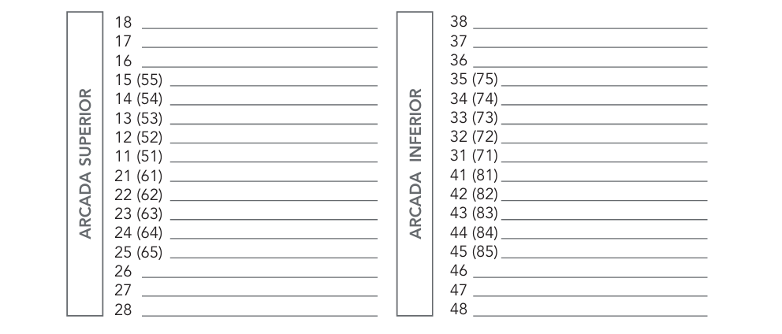

ODONTOGRAMA ANATÔMICO DA CONDIÇÃO INICIAL

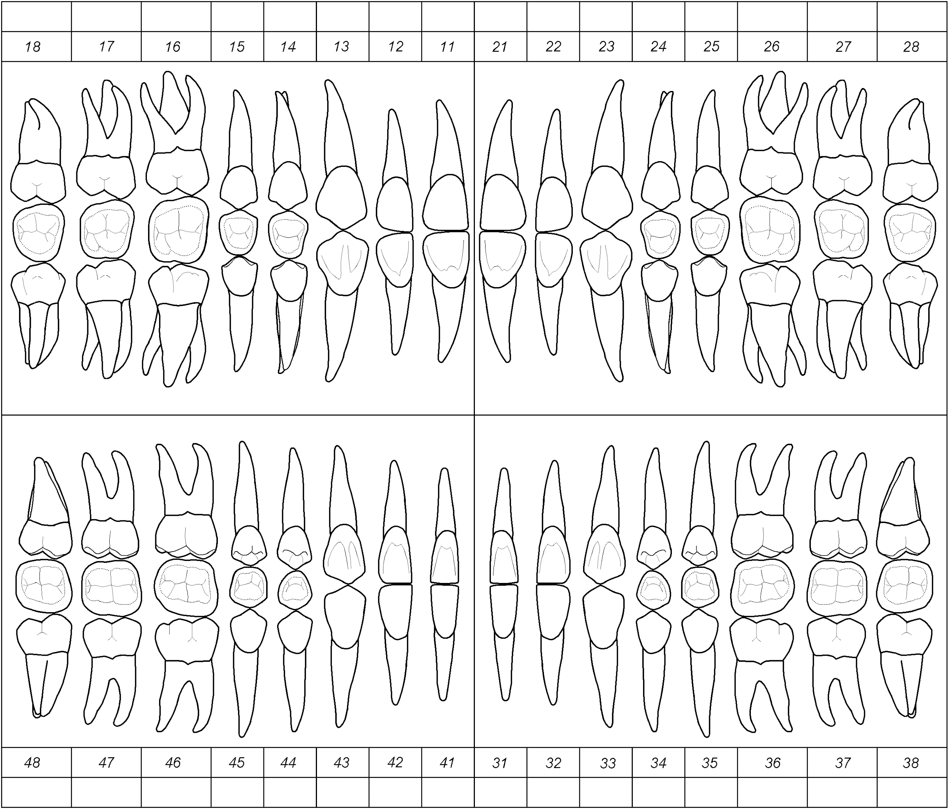

ODONTOGRAMA ANATÔMICO COM TRATAMENTO EXECUTADO

PLANO DE TRATAMENTO

PLANOS DE TRATAMENTOS E ORÇAMENTO

Opção 1:

Opção 2:

Opção 3:

Declaro que o Cirurgião-dentista / Equipe / Clínica / Estabelecimento de Saúde ______________________________________________________________________________________ esclareceu-me adequadamente sobre os propósitos, riscos, custos e alternativas de tratamento, bem como sobre o fato de que o alcance dos objetivos esperados dependerá da resposta biológica do meu organismo à técnica empregada e de minha participação e cooperação nos cuidados pessoais e na observação fiel das prescrições, encaminhamentos, solicitações de exames auxiliares, no comparecimento regular às consultas e no seguimento das demais orientações e recomendações feitas pelo Profissional e/ou sua Equipe.

Declaro, ainda, que estou ciente de que eventuais ausências às consultas, mesmo que justificadas, e o não atendimento das orientações profissionais poderão prejudicar o alcance dos objetivos pretendidos com o tratamento, uma vez que a Odontologia não é uma ciência exata, sofrendo limitações e variações para cada paciente e tipo de procedimento e materiais utilizados. Informo que estou ciente de que, no curso do tratamento, dependendo da resposta biológica individual do meu organismo ou da situação clinica evidenciada, poderá haver a necessidade de alteração do Plano de Tratamento, da técnica a ser empregada e, consequentemente, do valor do tratamento, situação em que serei informado, para minha concordância ou não. Por fim, aceito e autorizo a execução do tratamento, na Opção _______ por mim escolhida, de forma esclarecida e livre, bem como manifesto ciência e anuência relativas aos valores de honorários apresentados.

Obs.: APÓS A ESCOLHA DO PLANO DE TRATAMENTO PELO PACIENTE/RESPONSÁVEL LEGAL, PASSA A SER INDICADA A ELABORAÇÃO DO TERMO DE CONSENTIMENTO LIVRE E ESCLARECIDO ESPECÍFICO E DO CONTRATO DE PRESTAÇÃO DE SERVIÇOS ODONTOLÓGICOS. (Apagar esta observação no uso do modelo)

Local e data.

________________________________________ ________________________________________
Assinatura do Paciente e/ou Responsável Legal Assinatura e carimbo do Cirurgião-dentista

FICHA DE EVOLUÇÃO CLÍNICA E INTERCORRÊNCIAS

Data | Dente  ou  Região | Evolução e Intercorrências  relativas ao tratamento, inclusive observações  (orientações / recomendações / solicitações / prescrições) | Assinaturas:  Paciente /  Profissional

Obs.: RECOMENDA-SE, A CADA REGISTRO DE EVOLUÇÃO/INTERCORRÊNCIAS DURANTE O TRATAMENTO, COLHER AS ASSINATURAS DO PACIENTE E DO PROFISSIONAL ASSISTENTE EM LINHA ABAIXO OU EM COLUNA LATERAL. (Apagar esta observação no uso do modelo)

